1、结果录入的界面就是录入正常的项目结果，不需要录入证书编号。√

证书编号也可以在基础中做一个表来维护。√

2、修改委派单界面可以看到所有状态的单据，但是只能修改申请和退回状态的单据，其他状态的单据只能查看，不能修改。 √

3、结果录入界面只显示接收之后的单据，申请和退回状态的单据不显示。

1、查看委派单时如果是退回的单据，可以查看退回理由。√

2、结果录入界面不需要显示那么多的信息，很多信息是需要在整体报告上显示的，录入界面就是录入项目结果就可以。因为有的单据会有几十个项目，录入界面需要简洁方便。

录入界面需要有保存，修改功能。√

录入界面需要有录入日期，而且可以修改录入日期 √

录入界面下面显示的是：检测者，检测者1，检测者2 ，检测者是默认登陆用户，1，2是可以选择的。√

如下录入界面供参考：

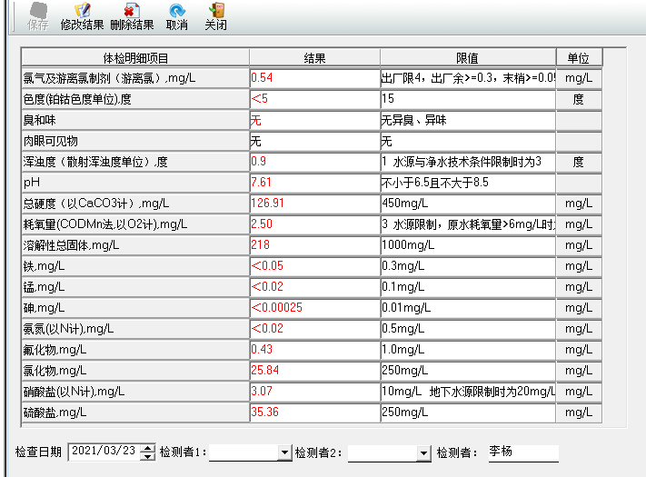

3、复核和审核签发界面列表中需要显示复核人和复核时间（审核人、审核时间），另外这个需要可以修改复核时间，也就是复核时间默认是当天日期，但是如果有特殊情况需要修改复核时间。 √